**Cambio de estatus automática por archivo a procesar**

Teniendo en cuenta que un flujo representa la configuración del seguimiento de una serie de etapas a procesar, donde cada etapa es un archivo a procesar.



Representación general de un flujo.

El seguimiento de cada una de estas etapas, deberán tener un estatus en el momento que el flujo sea utilizado por un proceso de alguna contratación –Canal/Cliente/Producto-.

Este seguimiento debe ser a nivel Base de Datos y Pantalla, por lo tanto la relación de estatus-color para una etapa es como sigue:



Equivalencia estatus-color

Para definir el estatus de las etapas que pertenecen a un flujo en proceso…



Representación de una etapa que pertenece a un flujo en proceso.

Se debe seguir el siguiente diagrama de flujos.



Diagrama para cambio de estatus automática por archivo a procesar.

**Evaluación de estatus general de un proceso en pantalla.**

Teniendo en cuenta que un flujo activo representa a un proceso en la pantalla web de nombre “Consulta Procesos” - para información a detalle consultar P026, C204 y D310 para el caso de usos C026.-, el estatus del proceso en pantalla debe ser, como lo indica el siguiente diagrama de flujo.

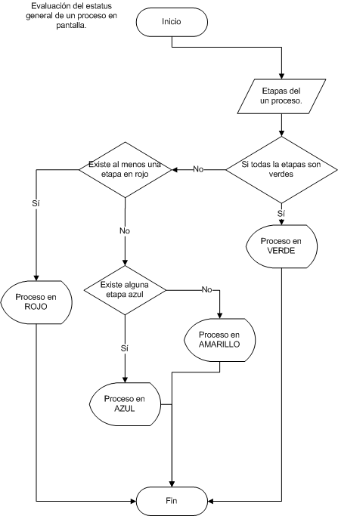

Diagrama para el estatus general de un proceso en pantalla.